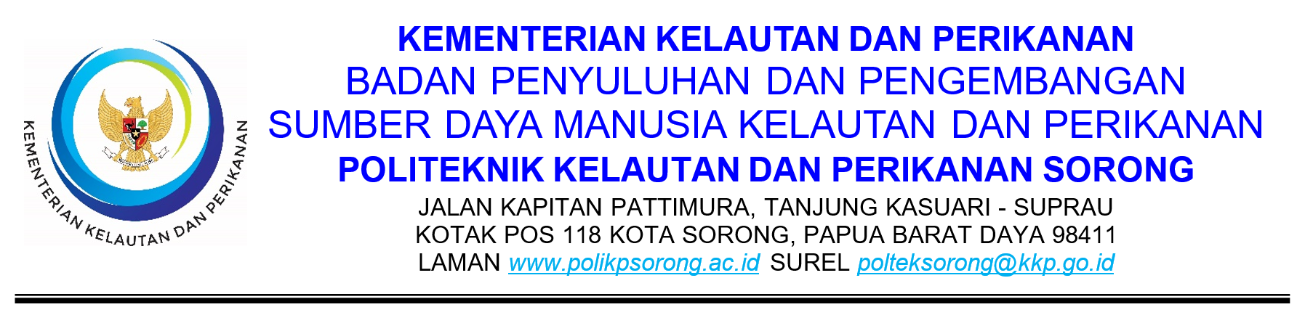
BERITA ACARA PEMERIKSAAN HASIL PEKERJAAN
PENGADAAN BARANG
Nomor: {{nomor_bahp}}

Pada hari ini {{hari_bahp}} tanggal {{tanggal_bahp_terbilang}} bulan {{bulan_bahp}} tahun {{tahun_bahp_terbilang}} ({{tanggal_bahp_fmt}}), kami yang bertanda tangan di bawah ini:

Pejabat/Panitia Penerima Hasil Pekerjaan (PPHP):
No | Nama | Jabatan | Kedudukan dalam Tim
1. | {{pphp_ketua_nama}} | {{pphp_ketua_jabatan}} | Ketua
2. | {{pphp_anggota1_nama}} | {{pphp_anggota1_jabatan}} | Anggota

berdasarkan Surat Keputusan Kuasa Pengguna Anggaran Nomor {{nomor_sk_pphp}} tanggal {{tanggal_sk_pphp}}, telah melakukan pemeriksaan terhadap barang yang diserahkan oleh:
Nama Perusahaan | : | {{penyedia_nama}}
Alamat | : | {{penyedia_alamat}}
Nama Direktur | : | {{direktur_nama}}
Nomor Kontrak/SPK | : | {{nomor_spk}} tanggal {{tanggal_spk_fmt}}

A. DATA PAKET PENGADAAN
1. | Nama Paket | {{nama_paket}}
2. | Nilai Kontrak | {{nilai_kontrak_fmt}}
3. | Waktu Pelaksanaan | {{jangka_waktu}} hari kalender
4. | Tanggal Kontrak | {{tanggal_spk_fmt}}
5. | Tanggal Selesai Kontrak | {{tanggal_selesai_fmt}}

B. HASIL PEMERIKSAAN BARANG
No | Uraian Barang | Spesifikasi | Satuan | Volume Kontrak | Volume Diterima | Keterangan
{{item_no_1}} | {{item_uraian_1}} | {{item_spek_1}} | {{item_satuan_1}} | {{item_vol_kontrak_1}} | {{item_vol_terima_1}} | {{item_ket_1}}
{{item_no_2}} | {{item_uraian_2}} | {{item_spek_2}} | {{item_satuan_2}} | {{item_vol_kontrak_2}} | {{item_vol_terima_2}} | {{item_ket_2}}
{{item_no_3}} | {{item_uraian_3}} | {{item_spek_3}} | {{item_satuan_3}} | {{item_vol_kontrak_3}} | {{item_vol_terima_3}} | {{item_ket_3}}
{{item_no_4}} | {{item_uraian_4}} | {{item_spek_4}} | {{item_satuan_4}} | {{item_vol_kontrak_4}} | {{item_vol_terima_4}} | {{item_ket_4}}

C. CHECKLIST PEMERIKSAAN
No | Item Pemeriksaan | Sesuai | Tidak Sesuai
1 | Jumlah/kuantitas barang sesuai kontrak | ☐ | ☐
2 | Spesifikasi teknis sesuai kontrak | ☐ | ☐
3 | Merk/tipe sesuai penawaran | ☐ | ☐
4 | Kondisi barang baru dan tidak cacat | ☐ | ☐
5 | Kelengkapan (manual, aksesoris, dll) | ☐ | ☐
6 | Sertifikat garansi tersedia | ☐ | ☐
7 | Kemasan/packaging dalam kondisi baik | ☐ | ☐

D. KESIMPULAN
Berdasarkan hasil pemeriksaan tersebut di atas, kami menyatakan bahwa barang yang diserahkan oleh {{penyedia_nama}}:
☐ | DITERIMA - sesuai dengan spesifikasi dan kuantitas dalam kontrak
☐ | DITOLAK - tidak sesuai spesifikasi/kuantitas (lihat keterangan)

E. CATATAN/KETERANGAN
{{catatan_pemeriksaan}}

Demikian Berita Acara Pemeriksaan ini dibuat dengan sebenarnya untuk dipergunakan sebagaimana mestinya.

Pejabat/Panitia Penerima Hasil Pekerjaan | Mengetahui,
 | Pejabat Pembuat Komitmen
{{pphp_ketua_nama}} | {{ppk_nama}}
{{pphp_ketua_jabatan}} | NIP. {{ppk_nip}}

